1. 專題題目: 房屋虛擬機
2. 文字敘述專題需求

幫助建商建構出最人性(客製)化的住宅

3. 寫出專題之功能性需求與非功能性需求

專題之功能性需求：

人性化設計

比用圖片可以做到更多事情

可隨時修改

專題之非功能性需求：

操作性：系統能夠整合能調度的建材

安全：只有建商跟客戶才有權利看到紀錄

政策性：必須遵循我國建築業的標準

1. 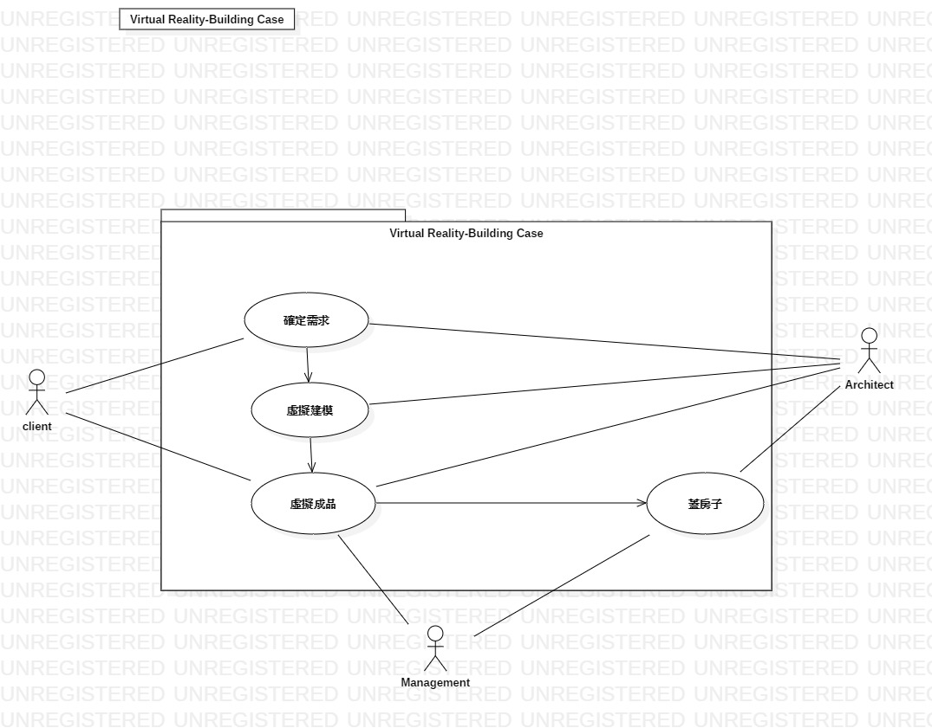畫出使用案例圖 (use case diagram)

5. 由上而下 排出 使用案例的重要性

有一天，小莫終於存夠了錢，想要買一棟屬於自己，有自己風格的房子，從外觀到內裝到庭院 他上網查於是查到了房屋虛擬機，想利用此設備製作出自己想要的房屋，他便聯絡的房仲業者，並利用這套AR VR設備製作了一棟屬於自己的小屋。

6. 寫出 其中的 至少三個使用案例

使用房屋虛擬機製作房子外觀

使用房屋虛擬機制作內部裝潢

使用房屋虛擬機制製作外部庭院樣式

7. 寫出 user story

身為一個賣房業者 想讓獨棟透天厝豪宅的人們有著自己最喜歡的家。